1.🤖 Для использования бота необходимо ответить на несколько вопросов. Ваши данные не будут использованы для рекламной рассылки организаторами конференции и её участниками. Бот обеспечивает анонимность и использовать ваши контакты в корыстных целях не получится

Этап [1/6]

Напишите Ваше имя

2.
🤖 Для использования бота необходимо ответить на несколько вопросов. Ваши данные не будут использованы для рекламной рассылки организаторами конференции и её участниками. Бот обеспечивает анонимность и использовать ваши контакты в корыстных целях не получится

Этап [2/6]

Здравствуйте, Имя! Напишите из какого Вы города

3. Этап [3/6]

Классный город! А кем Вы являетесь? Выберите один из вариантов ⤵️

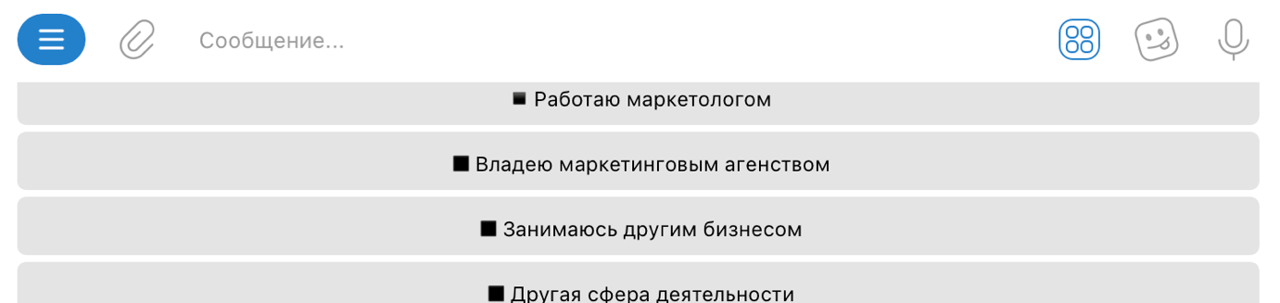
4. Этап [4/6]

Анна, а теперь напишите какими навыками и компетенциями вы обладаете! Укажите кратко ваши самые сильные стороны и достижения

5. Этап [5/6]

Здорово! А кого бы вы хотели найти на конференции?

6. Этап [6/6]

Круто! Пришлите Вашу фотографию на аватар профиля в боте



7. Добро пожаловать на 💙 Сочинский Маркетинг Форум – главное мероприятие про продажи и маркетинг в Сочи! Здесь Вы найдете тех, кто поможет Вам перейти на новый уровень!

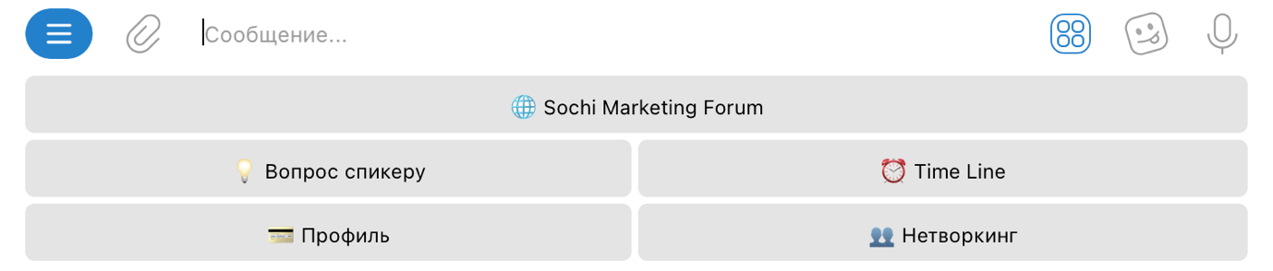
8. При нажатии на Нетворкинг выпадает анкета другого участника
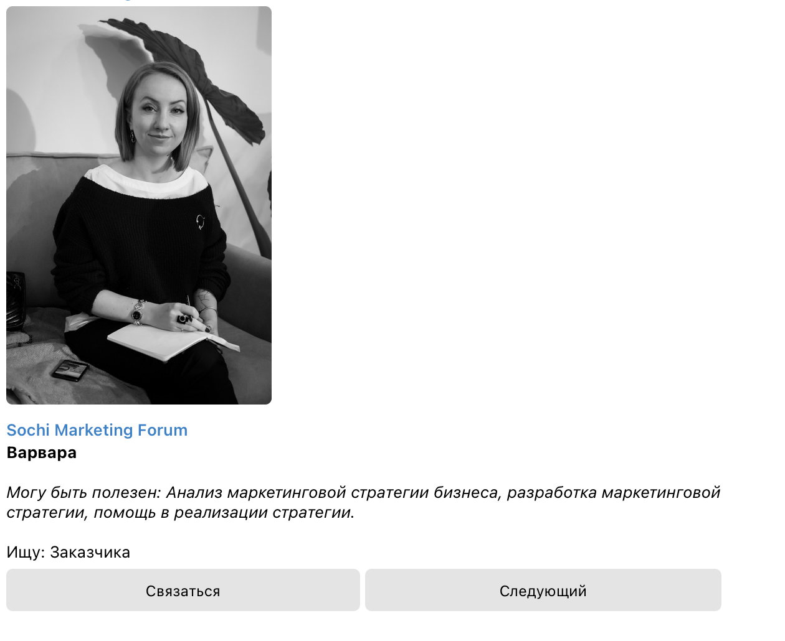
9. При нажатии на Следующий выпадает анкета другого участника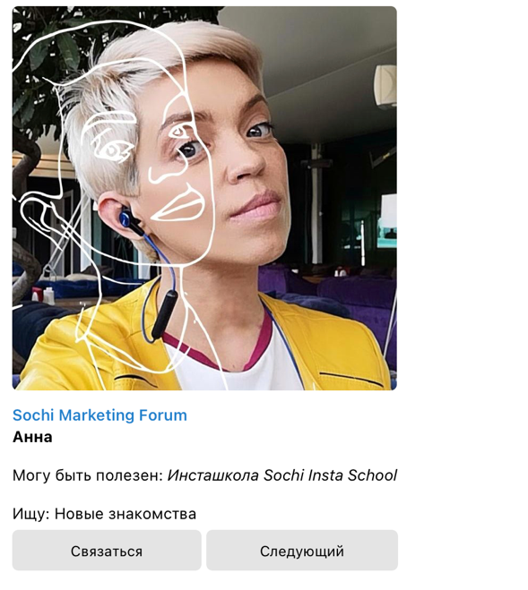
10. При нажатии на Связаться
Пользователю отправлено предложение о начале диалога. Вы будете уведомлены о его решении связаться с Вами.

Пользователю приходит запрос на разрешение общаться
11. При нажатии на Time Line
Наш тайминг

Регистрация 9:00-10:00
Открытие 10:00-10:30

Грибов 10:30-11:15
Ушенин 11:15-11:45
Бермуда 11:45-12:45

Кофе-брейк 12:45-13:15

Сташкевич 13:15-14:00
Воловик 14:00-14:45
Корс 14:45-15:30
Воронин 15:30-16:30

Обеденный перерыв 16:30-17:30

Алексеев 17:30-18:15
Ефремов 18:15-19:00

Закрытие 19:00-19:30

12. При нажатии на Профиль, должна быть возможность его редактировать

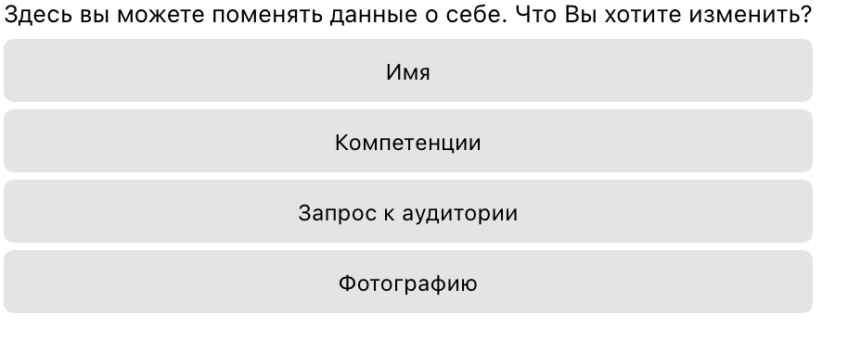
При нажатии на Имя
Введите новое имя
Копия для работы
1.🤖 Для использования бота необходимо ответить на несколько вопросов. Ваши данные не будут использованы для рекламной рассылки . Бот обеспечивает анонимность и использовать ваши контакты в корыстных целях не получится

Этап [1/6]

Напишите Ваше имя

2.
🤖 Для использования бота необходимо ответить на несколько вопросов. Ваши данные не будут использованы для рекламной рассылки . Бот обеспечивает анонимность и использовать ваши контакты в корыстных целях не получится

Этап [2/6]

Здравствуйте, Имя! Напишите из какого Вы города, страны

3. Этап [3/6]

Отличный город! А кем Вы являетесь? Выберите один из вариантов ⤵️
Варианты пусть человек сам впишет так, как считает нужным и это будет видно, когда просматриваться будет профиль. Ввести ограничение символов, чтобы они не забивали ленту большими описаниями. (например , как этот абзац по объему 27 слов)

4. Этап [4/6]

Анна, а теперь напишите какими навыками и компетенциями вы обладаете! Укажите кратко ваши самые сильные стороны и достижения

5. Этап [5/6]

Отлично! А кого бы вы хотели найти на нетворкинге? Можно выбрать несколько. Добавить варианты

Клиента, единомышленников
И чтоб результат ы, несколько были видны в профиле.

6. Этап [6/6]

Прекрасно! Пришлите Вашу фотографию на аватар профиля в боте

7. Добро пожаловать на 💙 международную нетворкинг платформу OPENATOR! Здесь Вы найдете тех, кто поможет Вам перейти на новый уровень!
Новые кнопки, вместо :
Вопрос спикеру заменить на –Связаться с клиентским менеджером. И вывести напрямую на тлгр менеджера.Можно ли на ватсапп перевести напрямую?
Сочи маркетинг форум заменить на описание проекта OPENATOR и вывести на главную страницу сайта с описанием проекта и там можно посмотреть про мастеров, о проекте или вывести сразу на мастеров.

8. При нажатии на Нетворкинг выпадает анкета другого участника
9. При нажатии на Следующий выпадает анкета другого участника
10. При нажатии на Связаться
Пользователю отправлено предложение о начале диалога. Вы будете уведомлены о его решении связаться с Вами.
Можно ли напрямую попасть в переписку с человеком? Не понятно, как приходит уведомление о желании со мной связаться. Кажется, что не понимание этого момента, может потерять человека, нить для коммуникации. Тк я пробовала писать этим людям в боте, мне никто не ответил. Лучше попадать напрямую.

Пользователю приходит запрос на разрешение общаться
11. При нажатии на Time Line
Наш тайминг Вместо time-line-Правила нетворкинга , переправить на ссылку презентацию со слайдами, где говорим о нетворкинге.

Регистрация 9:00-10:00
Открытие 10:00-10:30

Грибов 10:30-11:15
Ушенин 11:15-11:45
Бермуда 11:45-12:45

Кофе-брейк 12:45-13:15

Сташкевич 13:15-14:00
Воловик 14:00-14:45
Корс 14:45-15:30
Воронин 15:30-16:30

Обеденный перерыв 16:30-17:30

Алексеев 17:30-18:15
Ефремов 18:15-19:00

Закрытие 19:00-19:30

12. При нажатии на Профиль, должна быть возможность его редактировать

При нажатии на Имя
Введите новое имя

Позже в боте хотим внедрить кнопку, которая при открытии дает выбор тематических чатов в телеграмме и можно выбрать чаты и оказаться там, с единомышленниками. Сейчас людей мало и на этом этапе нужно дать возможность им выбрать , но не переходить и эту статистику нужно видеть. Интерес к ггруппам. Поставить как заглушку на переход в группу, но мы увидим интерес к каким темам есть. И ответим им благодарностью за выбранные ответы и сказать, что эта услуга будет позже представлена.
Тематические чаты
1. Бизнес и маркетинг
2. Инвестиции
3. Дом, благоустройство
4. Здоровье
5. Стиль и красота
6. Психология и личностное развитие
7. Разговорный клуб английского языка
8.Клуб знакомств
9.Творчество
10. Новые профессии
11. Стартапы
12. Путешествия и ретриты

